

课 程 实 验 报 告

课程名称：面向对象程序设计

实验名称：整型栈运算符重载编程

院 系 ：计算机科学与技术

专业班级 ： CS1706

学 号 ： U201713321

姓 名 ： 袁杰威

指导教师 ： 辜希武

2019年 12月 11 日

- 需求分析
- 题目要求
整型栈是一种先进后出的存储结构，对其进行的操作通常包括判断栈是否为空、向栈顶添加一个整型元素、出栈等。整型栈类型及其操作函数采用面向对象的C++语言定义，请将完成上述操作的所有函数采用C++编程， 然后写一个main函数对栈的所有操作函数进行测试。要求main按照《关于C++实验自动验收系统说明》给定的方式工作。
class STACK{
int *const elems; //申请内存用于存放栈的元素
const int max; //栈能存放的最大元素个数
int pos; //栈实际已有元素个数，栈空时pos=0;
public:
STACK(int m); //初始化栈：最多存m个元素
STACK(const STACK&s); //用栈s拷贝初始化栈
STACK(STACK&&s); //移动构造
virtual int size ( ) const; //返回栈的最大元素个数max
virtual operator int ( ) const; //返回栈的实际元素个数pos
virtual int operator[ ] (int x) const; //取下标x处的栈元素，第1个元素x=0
virtual STACK& operator<<(int e); //将e入栈,并返回栈
virtual STACK& operator>>(int &e); //出栈到e,并返回栈
virtual STACK& operator=(const STACK&s); //赋s给栈,并返回被赋值栈
virtual STACK &operator=(STACK&&s); //移动赋值
virtual void print( ) const; //打印栈
virtual ~STACK( ); //销毁栈
};
- 需求分析
自行对题目要求进行细化、补充。
- 系统设计
- 概要设计
介绍用面向对象的方式实现stack实现思路和实验一一致，面向对象可以巧妙的利用操作符重载。
- 详细设计
- 栈的初始化
  - STACK(int m)：为栈的elems分配m个int大小的内存空间，max=m,pos=0;
  - STACK(const STACK &s)：栈的赋值构造，为elems分配s.elems同样大小的内存，同时拷贝s.elems的内容到elems
  - STACK(const &&s)：elems(std::move(s.elems)),elems接管s.elems的内存，将s.elems指向空。
- 栈的大小
直接返回max
- 栈元素的访问
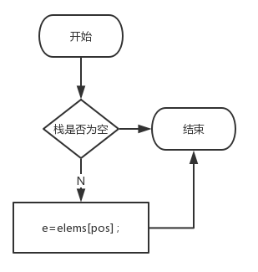

图2-1 栈的访问

- 栈的push操作
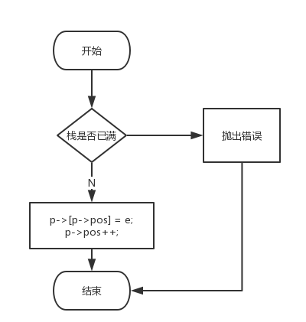
图2-2 栈的push操作
- 栈的pop 操作
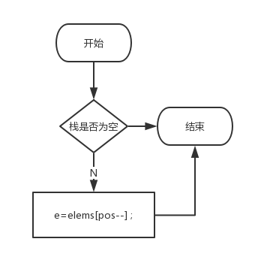
图2-3 栈的pop操作

- 栈的赋值
重新分配一块和s.elems大小一致的内存，同时拷贝s.elems中的内容。释放elems原有内存，将elems指向新分配的内存。
- 栈的print
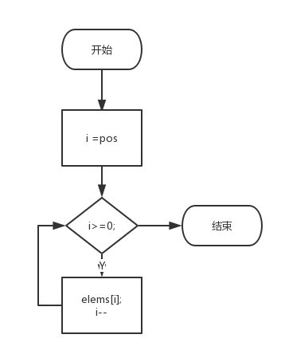
图2-3 栈的print操作
- 软件开发
简单介绍采用什么开发环境，如何编译、连接生成可执行文件。使用了什么调试工具。篇幅不要长。
- 软件测试

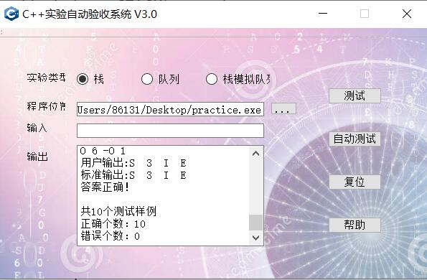
图2-4 测试
- 特点与不足
- 技术特点
使用了C++11的新特性，巧妙的利用了操作符重载。
- 不足和改进的建议
无
- 过程和体会
- 遇到的主要问题和解决方法
面向对象的理解还不够深，很多东西在使用时仍有一些疑问
- 课程设计的体会
提高了面向对象的熟练度。
- 源码和说明
- 文件清单及其功能说明
stack.h 栈的定义，stack.cpp 栈的实现
- 用户使用说明书
引入头文件，编译链接文件即可。
- 源代码
stack.h

class STACK
{
int *const elems;
const int max;
int pos;

private:
/* data */
public:
STACK(/* args */ int m);
STACK(/* args */ const STACK &s);
STACK(STACK &&s);
virtual int size() const; //返回栈的最大元素个数max
virtual operator int() const; //返回栈的实际元素个数pos
virtual int operator[](int x) const; //取下标x处的栈元素，第1个元素x=0
virtual STACK& operator<<(int e); //将e入栈,并返回栈
virtual STACK& operator>>(int &e); //出栈到e,并返回栈
virtual STACK& operator=(const STACK &s); //赋s给栈,并返回被赋值栈
virtual STACK& operator=(STACK &&s); //移动赋值
virtual void print() const; //打印栈
virtual ~STACK(); //销毁栈
};

stack.cpp
#include<iostream>
#include"./stack.h"
STACK::STACK(int m): elems(new int[m]),pos(0),max(m){
}
STACK::STACK( const STACK &s):elems(new int[s.max]),max(s.max){
pos=0;
for(int i=0;i<s.pos;i++){
elems[pos++]= s.elems[i];
}
};
STACK::STACK(STACK &&s):elems(std::move(s.elems)),max(std::move(s.max)),pos(std::move(s.pos)){
}
int STACK::size()const{
return max;
}
STACK::operator int()const{
return pos;
}
int STACK::operator[](int x)const{
if(x>pos){
throw std::logic_error("index out of range");
}
return elems[x];
}
STACK& STACK::operator<<(int e){
if(pos == max){
throw std::logic_error("index is full no more memory");
}
elems[pos++] = e;
return *this;
}
STACK& STACK::operator>>(int &e){
if(pos==0){
throw std::logic_error("no more items");
}
e = elems[--pos];
return *this;
}
STACK& STACK::operator=(const STACK &s){
int *tmp = new int[s.max];
for(int i=0;i<s.pos;i++){
tmp[i]= s.elems[i];
}
delete [] this->elems;
*(int**)(&this->elems) = tmp;
*(int*)(&this->max) = s.max;
this->pos = s.pos;
return *this;
}
STACK& STACK::operator=(STACK &&s){
for(int i=0; i < pos; ++i)
elems[i] = s.elems[i];
return *this;
}
void STACK::print()const{
for(int i=0;i<this->pos;i++){
std::cout<<this->elems[i]<<std::endl;
}
}
STACK::~STACK()
{
delete [] elems;
}

int main(int argc, char** argv)
{
using namespace std ;
STACK* p = (STACK*)malloc(sizeof(STACK));
STACK* s = (STACK*)malloc(sizeof(STACK));
p = 0;
s = 0;

int i, j, pop_temp;
char flag = '#';
for (i = 1; i < argc; i++) {

if (argv[i][0] == '-') {
if (flag == '#');
else if (flag == 'S') {
printf("S %d", p->size());
}
else if (flag == 'N');
else if (flag == 'G');
else {
printf(" %c", flag);
p->print();
}

switch (argv[i][1]) {
case 'S':
flag = 'S';
break;

case 'I':
flag = 'I';
break;

case 'O':
flag = 'O';
break;

case 'C':
s = new STACK(*p);
flag = 'C';
break;

case 'A':
flag = 'A';
break;

case 'N':
// printf(" N %d", *p);
cout << " N " << (*p);
flag = 'N';
break;

case 'G':
flag = 'G';
break;

default:
//error now
break;
}
}

else {
switch (flag) {
case 'S':
p = new STACK(atoi(argv[i]));
break;

case 'I':
if (*p == p->size()) {
printf(" I E\n");
return 0;
}
p = &((*p) << (atoi(argv[i])));
break;

case 'O':
for (j = 0; j < atoi(argv[i]); j++) {
if (*p == 0) {
printf(" O E\n");
return 0;
}
else
p = &((*p) >> pop_temp);
}
break;

case 'C':
//error
return 0;
break;

case 'A':
s = new STACK(*p);
*p = *s;
break;

case 'N':
break;

case 'G':
if (atoi(argv[i]) > (*p)) {
printf(" G E\n");
return 0;
}
printf(" G %d", (*p)[atoi(argv[i])]);
break;

default:
//first input S, error
break;
}
}

}

if (flag == '#');
else if (flag == 'S') {
printf("S %d", p->size());
}
else if (flag == 'N');
else if (flag == 'G');
else {
printf(" %c", flag);
p->print();
}
printf("\n");

delete p;
delete s;
return 0;
}

